Бекітемін:
Оқу ісі жөніндегі орынбасары: ____________________

Бөлім: | Электростатика
Педагогтың аты-жөні:
Күні:
Сынып: 10 | Қатысушылар саны: | Қатыспағандар саны:
Сабақтың тақырыбы: | Электр өрісі. Біртекті және біртекті емес электр өрісі. Электр өрісінің кернеулігі. Электр өрісінің суперпозиция принципі.
Оқу бағдарламасына сәйкес оқыту мақсаттары: | 10.4.1.2 – суперпозиция принципін электр өрісінің қорытқы кернеулігін анықтау үшін пайдалану;
Сабақтың мақсаты: | - біртекті және біртекті емес электр өрістерін ажыратады  - электр өрісінің кернеулігін анықтайды  - суперпозиция принципін қорытқы кернеулікті есептеуге қолданады  - өріс сызықтарының суретін талдап, кернеулікті бағалайды
Құндылықтарға баулу: | «Адал азамат» бағдарламасы бойынша: Заң және тәртіп.  «Тәртіпке бағынған құл болмайды, тәртіпсіз ел болмайды» – Бауыржан Момышұлы.  Құндылық топтық жұмыстағы жауапкершілік пен өзара құрмет арқылы жүзеге асады.
Сабақтың барысы:
Сабақтың кезеңі/ уақыт | Педагогтің әрекеті | Оқушының әрекеті | Бағалау | Ресурстар
Сабақтың басы  6 минут  Ұйымдастыру, қызығушылықты ояту, мақсат қою | Ұйымдастыру кезеңі. Сәлемдесу, түгендеу, бағалау парағын тарату.  Білімді өзектендіру: «Шынжыр». Оқушылар «Электр заряды. Зарядтың беттік және көлемдік тығыздығы. Зарядтың сақталу заңы. Кулон заңы» тақырыбы бойынша бір-біріне тізбектей сұрақ қояды.  Проблемалық сұрақ: Екі зарядтың ортасындағы нүктеде өріс кернеулігі нөлге тең бола ма?  Оқушылардың болжамдары тыңдалып, сабақтың тақырыбы мен мақсаты бірге анықталады. | Сұрақ құрастырады және жауап береді.  Болжам айтып, мақсатты анықтауға қатысады. | ҚБ: ауызша кері байланыс, «Бас бармақ». | Слайд  Бағалау парағы
Сабақтың ортасы  10 минут  Жаңа білім. Түсіндірмелі әңгіме + концептуалды карта | Мұғалім негізгі ұғымдарды слайд пен сызба арқылы түсіндіреді; оқушылар концептуалды карта құрады:  - E⃗ = F⃗/q₀; нүктелік заряд: E = kq/(εr²).  - Біртекті өріс – E⃗ = const (жазық конденсатор ішінде).  - Суперпозиция принципі: E⃗ = E⃗₁ + E⃗₂ + …  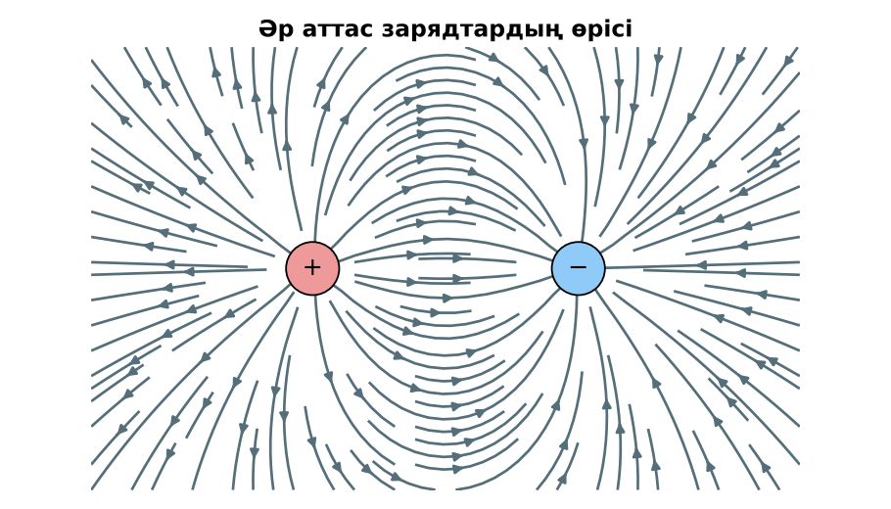  1-сурет. Екі зарядтың өрісі (суперпозиция)  PhET: https://phet.colorado.edu/en/simulations/charges-and-fields | Тыңдап, концептуалды карта құрады. | Дескриптор:  - біртекті және біртекті емес электр өрістерін ажыратады;  - топта/жұпта белсенді жұмыс істейді.  2 балл | Физика 10-сынып оқулығы  Слайд
Сабақтың ортасы  11 минут  «Сен – мен» жұптық оқыту. Өзара оқыту | «Сен – мен». 1-оқушы үлгі есепті шығарып, әр қадамын дауыстап түсіндіреді, 2-оқушы тексереді; келесі есепте рөлдер ауысады.  Үлгі есеп / мысал. Суперпозиция  1) q₁ = q₂ = 1 нКл, 0,2 м арада; ортасында.  2) E = 0 (қарама-қарсы).  Жауабы: E = 0.  ЕББҚ оқушыларына: ірі шрифтті (16–18) карточкалар, формулалар жадынамасы; белсенді рөл беру (уақыт сақшысы, материал таратушы). | Кезекпен шығарып, бір-біріне түсіндіреді. | Дескриптор: шешім қадамдарын түсіндіреді.  2 балл | Жұмыс дәптері
Сабақтың ортасы  2 минут  Сергіту сәті | «Маятник». Оқушылар қолдарымен маятниктің тербелісін көрсетеді: баяу – жылдам – тоқтау. | Қимылмен орындайды. | Бағаланбайды: белсенділік пен көңіл-күй бақыланады | Тақтадағы нұсқаулық  Музыка (қалауынша)
Сабақтың ортасы  10 минут  Деңгейлік тапсырмалар (жеке жұмыс) | Оқушы деңгейін өзі таңдайды; А деңгейін орындаған оқушы В деңгейіне өтеді (тапсырмалар Қосымша 1-де).  А деңгейі (білу, қолдану):  4 нКл зарядтан 20 см қашықтықтағы кернеулік?  В деңгейі (талдау):  +2 нКл және −2 нКл зарядтар 10 см қашықтықта. Ортасындағы кернеулікті тап.  С деңгейі (жинақтау, бағалау):  +4q және +q зарядтар аралығы d. Кернеулік нөлге тең нүктені тап.  ЕББҚ оқушыларына: суретті тірек-сызба және қадамдық нұсқаулық; жұп-тьютор (күшті оқушымен бірге жұмыс). | Деңгейін таңдап, жеке орындайды.  Жауап кілтімен өзін-өзі тексереді. | Дескриптор:  А: электр өрісінің кернеулігін анықтайды – 2 балл  В: суперпозиция принципін қорытқы кернеулікті есептеуге қолданады – 3 балл  С: өріс сызықтарының суретін талдап, кернеулікті бағалайды – 4 балл | Деңгейлік карточкалар  Жауап кілті
Сабақтың соңы  6 минут  Бекіту, рефлексия, үй тапсырмасы | Бекіту: LearningApps викторинасы (мұғалім алдын ала дайындайды). Сұрақтар:  - E = F/q – не? (кернеулік)  - Суперпозиция? (E = ΣEᵢ)  - Біртекті өріс қайда? (конденсатор ішінде)  LearningApps: https://learningapps.org/  Рефлексия «Шығу парағы»: стикерге бір жаңа білімін және бір сұрағын жазып, есік алдындағы тақтаға жапсырады.  Үй тапсырмасы (таңдау бойынша):  - А: §31; 3 есеп.  - В: PhET-те диполь өрісін зерттеу.  - С: Электр өрісінің тірі ағзалардағы рөлі (электр балық). | Викторинаға жауап береді.  Балын қосып, өзін-өзі бағалайды.  Рефлексия жасайды. | Дескриптор: викторина сұрақтарының 80%-ына дұрыс жауап береді – 1 балл  Шкала: 90–100% «өте жақсы», 70–89% «жақсы», 50–69% «қанағаттанарлық» | LearningApps (QR)  Kundelik.kz
Мұғалімге ескерту: оқушылар жиі жіберетін қателер
- Өріс кернеулігі скаляр. → Вектор.
Өмірмен байланыс
Электрокардиограф жүректің электр өрісін тіркейді.
Тапсырмалардың жауап кілті
Тапсырма | Жауабы
А | E = 900 Н/Кл.
В | E = 2·9·10⁹·2·10⁻⁹/0,0025 = 14 400 Н/Кл.
С | 4/x² = 1/(d − x)² → x = 2d/3 (+4q-дан).
Қосымша 1 | 7,2 кН/Кл.
Қосымша 2 | Конденсатор ішінде.
Үлгі есеп | E = 0.

Қосымша 1. Оқушыға арналған тапсырмалар парағы (басып шығаруға)
Аты-жөні: …………………………………… Сынып: ………… Күні: ……………

А деңгейі
4 нКл зарядтан 20 см қашықтықтағы кернеулік?
____________________________________________________________________________________________
____________________________________________________________________________________________

В деңгейі
+2 нКл және −2 нКл зарядтар 10 см қашықтықта. Ортасындағы кернеулікті тап.
____________________________________________________________________________________________
____________________________________________________________________________________________
____________________________________________________________________________________________

С деңгейі
+4q және +q зарядтар аралығы d. Кернеулік нөлге тең нүктені тап.
____________________________________________________________________________________________
____________________________________________________________________________________________
____________________________________________________________________________________________

Қосымша тапсырмалар
1) q = +1 нКл, −1 нКл ортасында E (r = 0,1 м арасы)?
____________________________________________________________________________________________
2) Біртекті өріс мысалы.
____________________________________________________________________________________________
Қосымша 3. Тірек-конспект (бос орындарды сабақ барысында толтыр)
Тақырып: Электр өрісі. Біртекті және біртекті емес электр өрісі. Электр өрісінің кернеулігі. Электр өрісінің суперпозиция принципі.

• E⃗ = F⃗/q₀; нүктелік заряд: E = kq/(εr²).
• Біртекті өріс – E⃗ = const (жазық конденсатор ішінде).
• Суперпозиция принципі: E⃗ = E⃗₁ + E⃗₂ + …

Есімде қалған формула / ереже: ____________________________________________________________
____________________________________________________________________________________________
Қосымша 2. Бағалау парағы (әр оқушыға)
Кезең | Дескриптор | Балл | Менің балым
Жаңа білім. Түсіндірмелі әңгіме + концептуалды карта | Дескриптор: - біртекті және біртекті емес электр өрістерін ажыратады; - топта/жұпта белсенді жұмыс істейді. | 2
«Сен – мен» жұптық оқыту. Өзара оқыту | Дескриптор: шешім қадамдарын түсіндіреді. | 2
Деңгейлік тапсырмалар (жеке жұмыс) | Дескриптор: А: электр өрісінің кернеулігін анықтайды – 2 балл В: суперпозиция принципін қорытқы кернеулікті есептеуге қолданады – 3 балл С: өріс сызықтарының су | 9
Бекіту, рефлексия, үй тапсырмасы | Дескриптор: викторина сұрақтарының 80%-ына дұрыс жауап береді – 1 балл Шкала: 90–100% «өте жақсы», 70–89% «жақсы», 50–69% «қанағаттанарлық» | 1
Барлығы | 12–14 «өте жақсы», 9–11 «жақсы», 6–8 «қанағаттанарлық» | 14

Қосымша 4. Көрнекілік (интерактивті тақтаға немесе басып шығаруға)
1-сурет. Екі зарядтың өрісі (суперпозиция)

Суретпен жұмыс (сұрақтар): 1) Суретте қандай құбылыс/құрылғы бейнеленген? 2) Қандай физикалық шамалар көрсетілген және олар қалай байланысқан? 3) Суретке сүйеніп, өмірден бір мысал келтір.
Сандық ресурстар (QR-кодтар)
PhET – симуляция  https://phet.colorado.edu/en/simulations/charges-and-fields   | LearningApps – викторина  https://learningapps.org/   | Bilimland – видеосабақ  https://bilimland.kz/   | OPIQ – цифрлық оқулық  https://www.opiq.kz/  

